2020年「巴黎時尚家居設計展」線上展
社群平台數位及影音行銷推廣展品資訊表

繳交期限(8/4)前 請傳送到 huiyu@taitra.org.tw

請注意每家廠商提供項目:
- 主視覺照片及產品照片
- 產品B2B ,B2C 可供國際下單的販售網站連結及官方網展及宣傳說明(有提供Free Shipping或其他優惠請務加註於宣傳文案中)
- 高解析度產品宣傳影片3分鐘1支
- 高解析度產品宣傳影片1分鐘以下1支

公司名稱中文
公司名稱英文
線上展覽負責人
姓名
連絡電話
email
活動期間提供優惠  (9月) | - Free Shipping(pinkoi合作)  - 其他(請列出)
宣傳資訊-1
品牌產品主視覺(具代表性)  照片規範：640像素*640像素解析度300像素/英吋  請提供最少一張最多4張  (若超出1張請自行複製表格) | 文字介紹(英文) 300字以內  (產品介紹以簡潔方便閱讀為主 如果更多資訊會以超連結的方式)

參考範例:
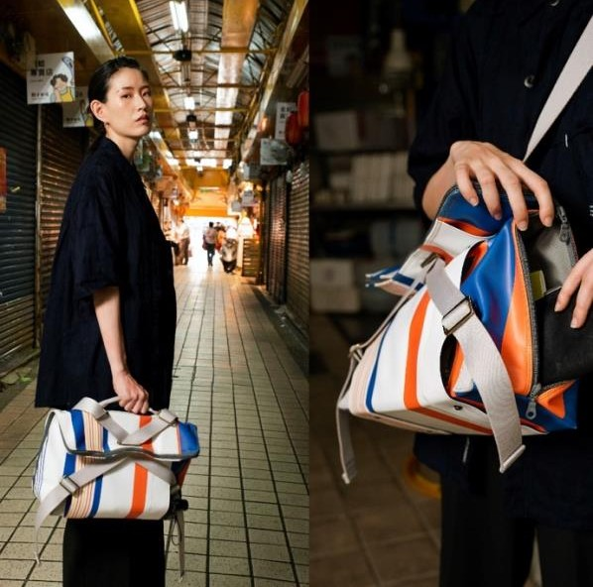
品牌產品主視覺畫面 | 文字介紹
產品名稱：Taste Connection X

產品介紹：founded by a New York Architect from Taiwan.
After living in London and New York for close to 10 years, he returned to his home country and establish the brand in 2016.
Through discovering high- potential daily materials and applying representative city colors.

備註：產品介紹請於300字以內
照片規範：640像素*640像素解析度300像素/英吋  請提供最少一張最多4張 | 產品介紹以簡潔方便閱讀為主 如果更多資訊會以超連結的方式

宣傳資訊-2

照片
規範：
640像素*640像素
解析度300像素/英吋
照片上儘量不要有文字
產品要清晰

產品1照片 | 產品2照片
產品3照片 | 產品4照片

照片參考規範

廣告宣傳畫面

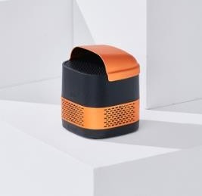 | 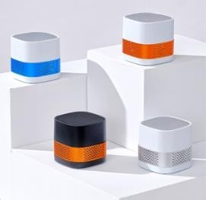 | 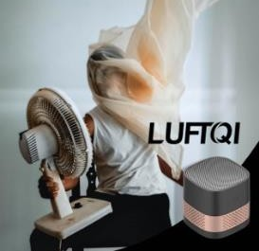 | 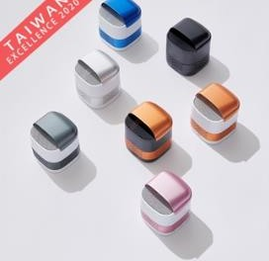
照片規範：  640像素*640像素  解析度300像素/英吋 | 照片規範：  640像素*640像素  解析度300像素/英吋 | 照片規範：640像素  *640像素  解析度300像素/英吋 | 照片規範：  640像素*640像素  解析度300像素/英吋

請提供2至4張產品清晰照片 備註：照片請不要上太多文字

宣傳資訊-3
影片
- 高解析度產品宣傳影片  - 1分鐘以下(10秒為佳)  - 小於4 GB  - 含英文字幕及音效  - 影片長寬比9:16至16:9  - 正方形格式 1:1 為主, 俾適用於任何感應視窗、手機、電腦、  - 臉書動態、IG 動態 | - 高解析度產品宣傳影片  - 3分鐘影片(提供駐外單位邀請買主用)  - 建議含英文字幕及音效  - 影片長寬比9:16至16:9  - 正方形格式 1:1 為主,俾適用於任何感應視窗、手機、電腦、臉書動態、IG 動態
(請提供連結) | (請提供連結)
廣告宣傳畫面（影片規範） 連結：https://reurl.cc/pd2DmZ

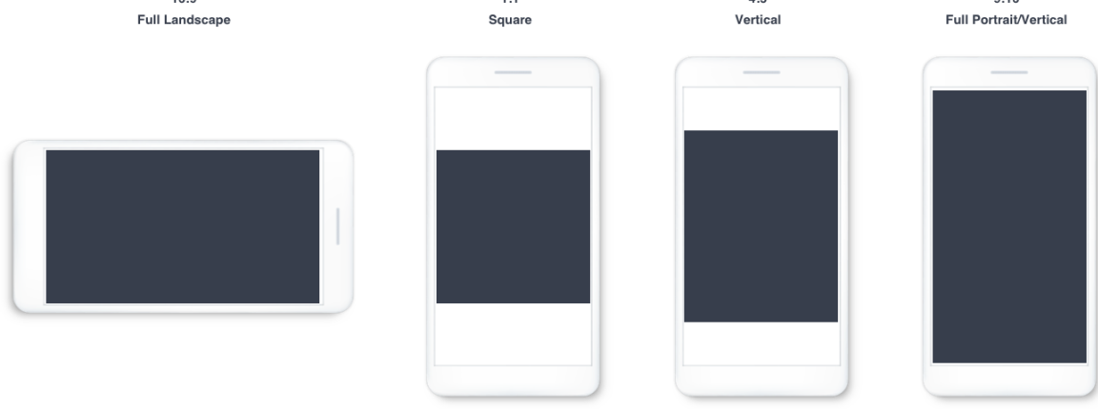
影片長寬比：9:16 至 16:9
建議解析度：上傳最高解析度的影片，但符合檔案大小和長寬比限制。影片檔案大小：以 4 GB 為上
影片長度下限：1 秒
影片長度上限：1 分鐘內及3分鐘各1支
影片字幕：選用，但建議使用影片音效：選用，但建議使用主要文字：125 個字元
影片縮圖中的文字比例若超過 20%，廣告投遞次數可能會下降。深入瞭解圖像文字比例的相關資訊。
長寬比超過 4:5 的直向影片可能會以 4:5 的長寬比顯示
影片提供 10 秒為佳，請以正方形格式 1:1 為主
可適用於任何感應視窗、手機、電腦、臉書動態、IG 動態

廣告示範顯示結果

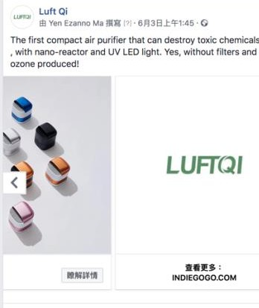

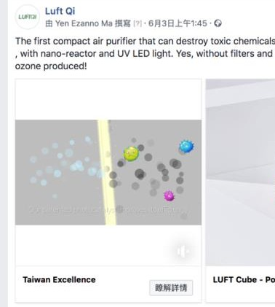 | 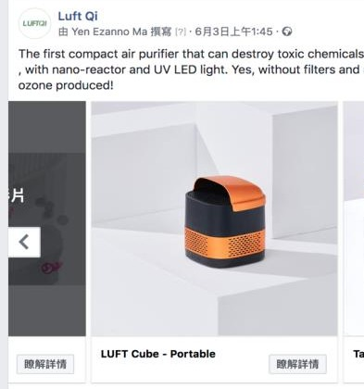
影片  廣告宣傳畫面  （詳影片規範） | 照片  廣告宣傳畫面  （詳照片規範） | 公司LOGO與連結  備註：  連結請提供公司官方或是購買平台

宣傳資訊4
公司連結與官方網站說明

品牌官網 | 國際販售網站  (B2B,B2C 皆可,也可2個)
標題(英文20-25字內) | 說明(英文20-30字內  也可標註價格或

說明:
- 廠商請提供是否有購物連結（可國際下單與結帳）。
- 請提供是否有官方網站，或是產品專門更詳細介紹的連結。
- 如果連結上面想要建立客戶名單或是填寫問卷，煩請提供相關連結。
- 以上三個選項擇一或是三項都可提供，如都提供三項，會按照廣告類型做不同的 連結播放。

範例

標題 | 說明 | 網站網址 | 主要文字
LUFT Cube - Portable | $79 USD | http://bit.ly/32mEDxv | The first compact air purifier that can destroy toxic chemicals (VOCs) , with nano-reactor and UV LED light. Yes, without filters and no ozone produced!

